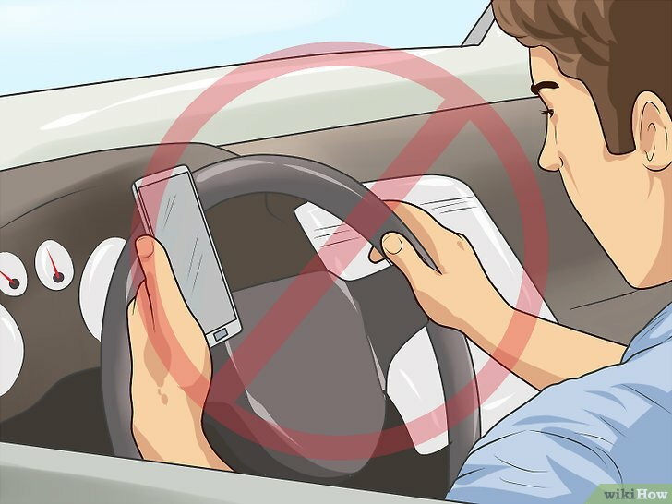

ФАКТОРЫ, ОТВЛЕКАЮЩИЕ ВОДИТЕЛЯ ОТ УПРАВЛЕНИЯ АВТОМОБИЛЕМ

Ежедневно огромное количество водителей подвергает себя смертельной опасности на дороге, отвлекаясь от управления своим автомобилем. Существует огромное количество неправильных привычек и действий, которые водители транспортных средств не должны позволять себе в условиях дорожного движения.

1.СОТОВЫЕ ТЕЛЕФОН

Большинство водителей, даже обладающих достаточным опытом, не могут отказаться от использования мобильного телефона за рулем.

2.УСТРОЙСТВА ГЛОБАЛЬНОЙ СИСТЕМЫ ПОЗИЦИОНИРОВАНИЯ

Многие автомобили теперь оснащены GPS или навигационными устройствами, встроенными прямо в приборную панель. Большинство водителей очень доверяет этим инструментам и даже отказываются ехать куда-либо без них.

3.ПАССАЖИРЫ

Разговоры с пассажирами могут быть крайне отвлекающими и представляющими опасность.

4.АВТОМОБИЛЬНЫЕ ПЛЕЕРЫ ДЛЯ ПРОСМОТРА ВИДЕо

Многие семейные автомобили теперь оснащены системами DVD, которые позволяют пассажирам ездить на заднем сиденье и развлекать себя просмотром фильмов, пока машина находится в движении.

5.МУЗЫКА

Нет ничего лучше того, чтобы катиться по шоссе, слушая любимые песни или интересную передачу по радио.

6.КУРЕНИЕ

Общепризнанным является тот факт, что процесс курения вредит вашему здоровью. Если вы курите, убедитесь, что вы зажгли сигарету, прежде чем приступить к эксплуатации автомобиля, и приложите все усилия, чтобы обе руки были на рулевом колесе.

